**和平区2018-2019年度第一学期初三年级期中考试物理试卷**



一、单项选择题(本大题共10小题,每小题3分,共30分.每小题给出的四个选项中,只有一个最符合题意，请将你选择的答案涂在答题卷相应的位置)

1.如图所示,2018年4月2日8时15分左右,天宫一号目标飞行器进入大气层,绝大部分器件在进入大气层过程中烧蚀销毁,剩余部分落入南太平洋中部区域。天宫一号飞行器在这个过程中,下列说法正确的是

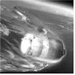

A.动能和重力势能都增加B.机械能保持不变

C.内能是通过做功的方式改变的D.减少的重力势能全部转化成内能

2.如图所示,是汽油机工作时的四个冲程,其中属于做功冲程的是

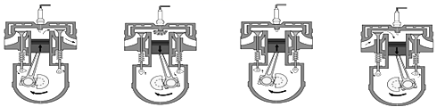

A B C D

3.将b、c两个轻质小球用绝缘细线悬挂而静止。现用带正电荷的a球分别靠近b、c两球,发现a、b间排斥,a、C间相互吸引。则下列说法正确的是

A.b球原来一定带正电荷,c球原来一定带负电荷

B.b球原来一定带正电荷,c球原来可能不带电荷

C.b球原来可能带负电荷,c球原来可能不带电

D.b、c两球原来可能带同种电荷

4.如图所示,取两个相同的验电器A和B,使A带正电,B不带电,用带有绝缘手柄的金属棒把A和B连接起来。下列说法正确的是

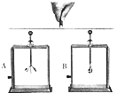

A.A中正电荷通过金属棒流向B,同时B中负电荷通过金属棒流向A

B.金属棒中瞬间电流的方向从B流向A,B金属箱的张角増大

C.A中正电荷通过金属棒流向B,A金属馅的张角减小

D.B中负电荷通过金属棒流向A,B金属箱的张角增大

5.如图所示的电路中,正确的是

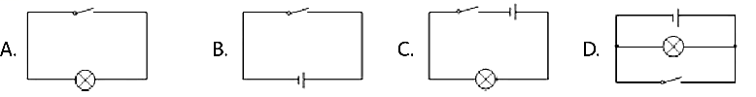

6.图中的物品,通常情况下属于导体的是

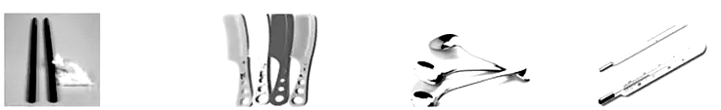

A.橡胶棒B.塑料梳子C.金属勺子D.体温计

7.如图6所示的四个电路图与实物电路对应的是

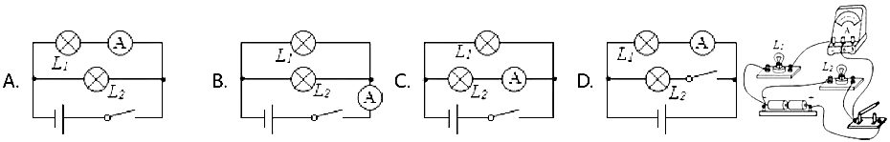

8.如图,下列说法正确的是

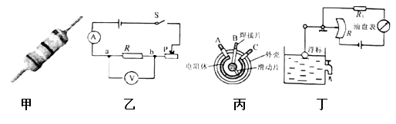

A.如图甲的电阻,在电路中可以像滑动变咀器一样改变阻值

B.如图乙,在探究电流与电阻关系时,将ab两点的R由10Ω换成5Ω时,需要向左移动滑片P的位置

C.如图丙,电位器为音量控制器,接入电路中是BC两接线柱,滑动片顺时针旋转时,电流变大,音量增大

D.如图丁,油量减少时,滑动变阻器R的阻值变大,油量表的示数变大

9.如图所示是一种定时课间音乐播放装置的原理图。“播放器”是有电流通过时会播放音乐的装置：“定时开关”是达到设定时间自动断开的开关。闭合开关S,当“定时开关”处于闭合状态时,指示灯①(选填“会”或“不会”)亮,播放器②(选填“会”或“不会”)播放音乐；到达设定时间,“定时开关”处于③(诜填“闭合”或“断开”)状态。下列选项中正确的是

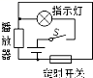

A.①会②不会③断开B.①不会②会③闭合

C.④不会②会③断开D.①会②不会③闭合

10.已知一个电子的电荷量为e。假设t秒内,沿a→b的方向定向通过电阻R横截面的自由电子数目为n，则通过R的电流I的大小和方向及R两端的电压U分别为

A.方向自a→b,B.方向自b→a,

C.,方向自a→b,D.,方向自b→a,

二、多项选择题(本大题共3小题,每小题3分,共9分，每小题给出的四个选项中,均多个符合题意,全部选对的得3分,选对但不全的得1分,不选或选错的得零分)

11,对下列现象的分析,不正确的是

A.冬天用暖手袋暖手,是通过做功的方式改变内能

B.热机在压缩冲程中把内能转化成机械能

C.汽车发动机用水做冷却物质,是因为水的比热容比较大

D.扫地时“尘土飞扬”,是由分子做无规则运动引起的

12.如图所示,电源两端电压一定,不考虑温度对电阻阻值的影响。关于电路的工作情况,下列说法中正确的是

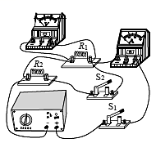

A.只闭合S1,R1和R2串联

B.先闭合S1,再闭合S2时,总电阻变小,电压表的示数不变,电流表的示数变大

C.若R1被短路,则闭合S1和S2,电压表和电流表都可能被烧坏

D.若电压表和电流表位置对调,闭合S1和S2,电压表示数接近电源电压,电流表示数几乎为零

13.如图甲所示是某同学连接好的测量小灯泡电阻的电路。闭合开关,灯L1不亮,两电表示数均为零。该同学用如图乙中检测灯L2检测电路。L2的两根接线分别接在B、N两点,仅L2亮,两电表示数均为零；分别接在A、C两点,L1、L2均亮,电流表示数为零,电压表示数不为零；分别接在M、N两点,L1、L2均不亮,两电表示数均为零。由以上检测中观察到的现象判断出电路故障不可能是

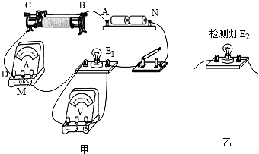

A.滑动变阻器短路B.从M经开关至N间有断路

C.导线CD断路,电流表短路D.滑动变阻器断路,电流表短路

二、填空题(本大题共6小题,每小题4分,共24分)

14.某导体两端的电压为8V时,通过该导体的电流为0.4A,10s内通过该导体横截面的电荷量为___________；若该导体两端的电压为时,其电阻为__________.

15.小明将铜片、锌片插入柠檬,制成柠檬电池。如图所示,闭合开关S,发光二极管发光,此装置的能量转化过程是_______能转化为电能。由图可知铜片是柠檬电池的______极.

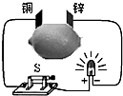

16.如图所示,开关S闭合后,L1、L2两盖灯均发光,甲、乙、丙是三个电表,请填出甲、乙、丙分别是电流表还是电压表:

(1)若L1、L2两灯是串联,则________________________________；

(2)若L1、L2两灯是并联,则________________________________.

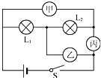

17.如图1所示电路,V1、V2是两只相同的电压表。当闭合开关后,灯泡L1和L2都发光,这时两只电压表的指针偏转角度相同,均为图2所示,指针刚好对准刻度线位置,则L2两端的电压为

________，L1两端的电压为_________.

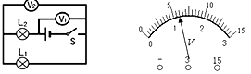

图1 图2

18.转速为1800r/min的四冲程内燃机,1秒钟对外做功_____次。已知汽车发动机的输出功率为PkW,该汽车行驶1h消耗柴油mkg,柴油热值为gJ/kg,则该汽车发动机的效率为____%。

19.如图是某电子仪器中拆出来的密封盒子,已知盒内有三个电阻,A、B、C、D为四根引线。用专用的电表测量得知:AC间的电阻10Ω,CD间的电阻25Ω,AD间的电阻15Ω。若用导线把BD连接后测得AD的电阻10Ω。请在方盒内(虚线框内)画出电阻的连接图,并在图中标出每个电阻的阻值。

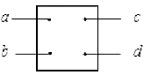

四、综合题(本大题共6小题,共37分,解题中要求有必要的分析和说明,计算题还要有公式及数据代入过程,结果要有数值和单位）

20.(7分)小华家使用的是天然气热水器,该热水器的铭牌标明了它的热效率,表示该热水器工作时,天然气完全燃烧所消耗的化学能,有多大比例转化为水的内能。小华尝试估测该热水器的热效率,以核对铭牌上的数值是否准确。他把家里自动洗衣机的“水量”设置为40L,用热水器输岀的热水注入洗衣机,当注入水的体积达到40L时洗衣机便会自动停止注水。已知当时自来水的温度为15℃,热水器输出热水为40℃C。注水前天然气表的示数是2365.89,天然气的热值为请回答:

(1)洗衣机注入的水升温到40℃时吸收的热量是多少?

(2)若铭埤标注热水器的效率为80%,则注入水结束后,天然气表的示数是多少?(标注的铭牌是准确的)

21.(6分)在探究并联电路电流规律的实验中:

(1)小明用三个电流表和两个小泡做实验,其连接的电路如图1所示。经同实验小组的小东检查,发现这个电路中有一根导线接错了,请在这根导线上打“×”,表示这根导线不能这样连接,然后画出正确的连接位置，并画出对应的电路图。

(2)小明更正错误,试触选择正确的量程后,闭合开关,电流表A1的示数如图2所示,电流表A和A1的指针都指向同一刻度,如图所3示。请你设计实验表格,并将这组实验数据填入表格。

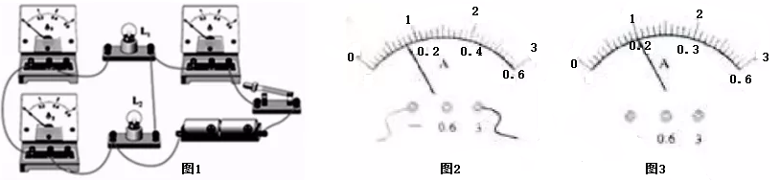

22.(6分)如图是从物理课本《比热容》中节选的实验部分内容,请你展示小组合作探究过程中对以下问题的分析。

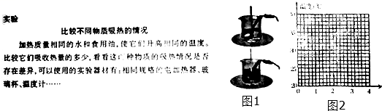

(1)实验时,还需要的器材有____________，选用相同规格的电加热器的目的是:使水和煤油___________________________；

(2)某小组每隔1min记录一次温度,实验记录如表：

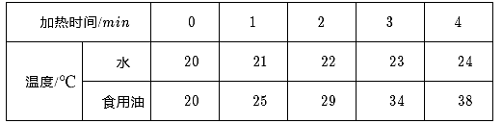

根据实验数据,在如图2所示的坐标纸内,画出水和食用油的温度随时间变化的图象。

(3)由图象得到的实验结果表明:__________________________________.

23.(6分)如图甲所示电路,电源电压保持不变,闭合开关S,调节滑动变阻器阻值从最大变化到最小,的“I-U”关系图象如图乙所示,求:

(1)电源电压；

(2)定值电阻的阻值；

(3)滑动变阻器的最大阻值；

(4)在图乙中,作出的“I-U”关系图像.

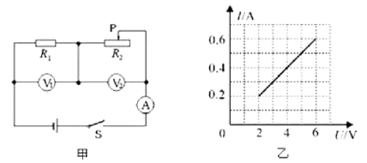

24.(6分)“曹冲称象”的故事流传至今,他把船上的大象换成石头,而其他条件保持不变,使两次的效果(船体浸入水中的深度)相同,于是得岀大象的重就等于石头的重。人们把这种方法叫"等效替代法”。请你利用“等效替代法”测量待测电阻的阻值。

器材:待测电阻、一个标准的电阻箱(详见小资料)、若干开关、干电池、导线和一个刻度不准确但灵敏度良好的电流表(电流表量程足够大)。

要求:(1)请画出你设计的实验电路图(电路不可重组、拆卸)；

(2)写出实验步骤,并用字母表示需要测出的物理量；

(3)写出的表达式。

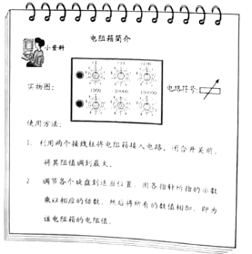

25.(6分)2018年10月1日起,天津市开始封闭销售车用乙醇汽油。乙醇汽油是一种由粮食及各种植物纤维加工成的燃料乙醇(俗称酒精)和普通汽油以一定比例混配形成的新型清洁能源,可节省石油资源,减少汽车尾气对空气的污染,还可促进农业的生产,是当前世界上可再生能源的发展重点,符合我国能源替代战略和可再生能源发展方向。按照我国的国家标准,乙醇汽油是按体积比90%的普通汽油与10%的燃料乙醇调和而成,标号是E10。不考虑混合后体积的变化,已知普通汽油的热值为,燃料乙醇的热值是普通汽油的60%,汽油密度为，燃料乙醇密度为.

(1)乙醇汽油的热值______(选填“小于”、“等于”或“大于”)普通汽油的热值。如果汽车不作任何改动(设发动机效率不变)使用乙醇汽油时,不考虑其他实际情况,相比普通汽油,汽车的油耗在理论上会_______(选填“降低”、“不变”或“提高”).

(2)实际上,乙醇汽油含氧量高,可使燃料燃烧更加充分,在不进行发动机改造的前提下,动力性能基本不变，同时減少了有害的尾气排放。乙醇辛烷值高,可提高发动机的热效率,加上其蒸发潜热大,可提高发动机的进气量,从而提高发动机的动力性。若使用E10乙醇汽油能使汽车发动机的效率由原来的30%提高2%,消耗1t普通汽油发动机所做的有用功与消耗多少t的E10乙醇汽油相当?(温馨提示:在推导计算过程中需要的物理量,请提前设定)